4 шага для диагностики ВАЗ с Андроид
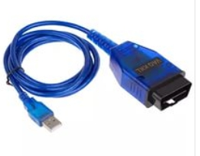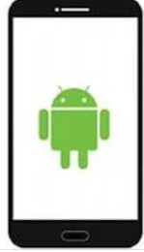
1)Подключите VAG адаптер к телефону с помощью OTG переходника USB- miniUSB (Важно чтобы это был именно OTG переходник, и чтобы ваше Андроид гаджет поддерживал подключение по OTG. Все современные телефоны и планшеты поддерживают OTG)
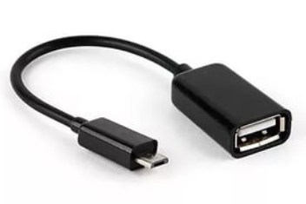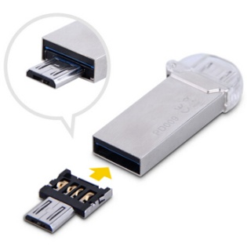
Типы Переходника OTG
2) Подключите адаптер в разъем диагностики (есть у каждого автомобиля, как правило под рулевой колонкой авто):
Разъем диагностики до 2004 г. Адаптер подключается через переходник GM12
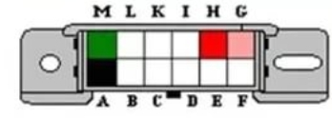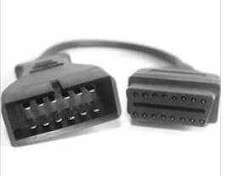
Разъем диагностики после 2004г.в Адаптер подключается напрямую , переходник не нужен
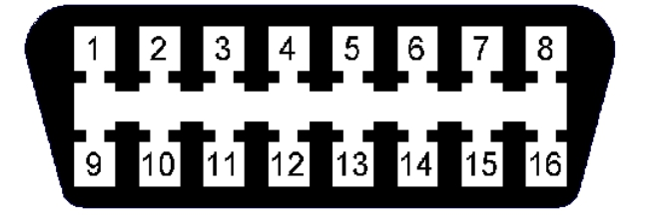
3) Скачайте с PlayMarket программу OpenDiagMobile . Либо скачайте с сайта разработчика программы (http://www.opendiag.spb.ru/android )
-запустите программу, Зайдите в раздел тип соединения и выберите тип адаптера USB k-line (тоже самое что и VAG адаптер)
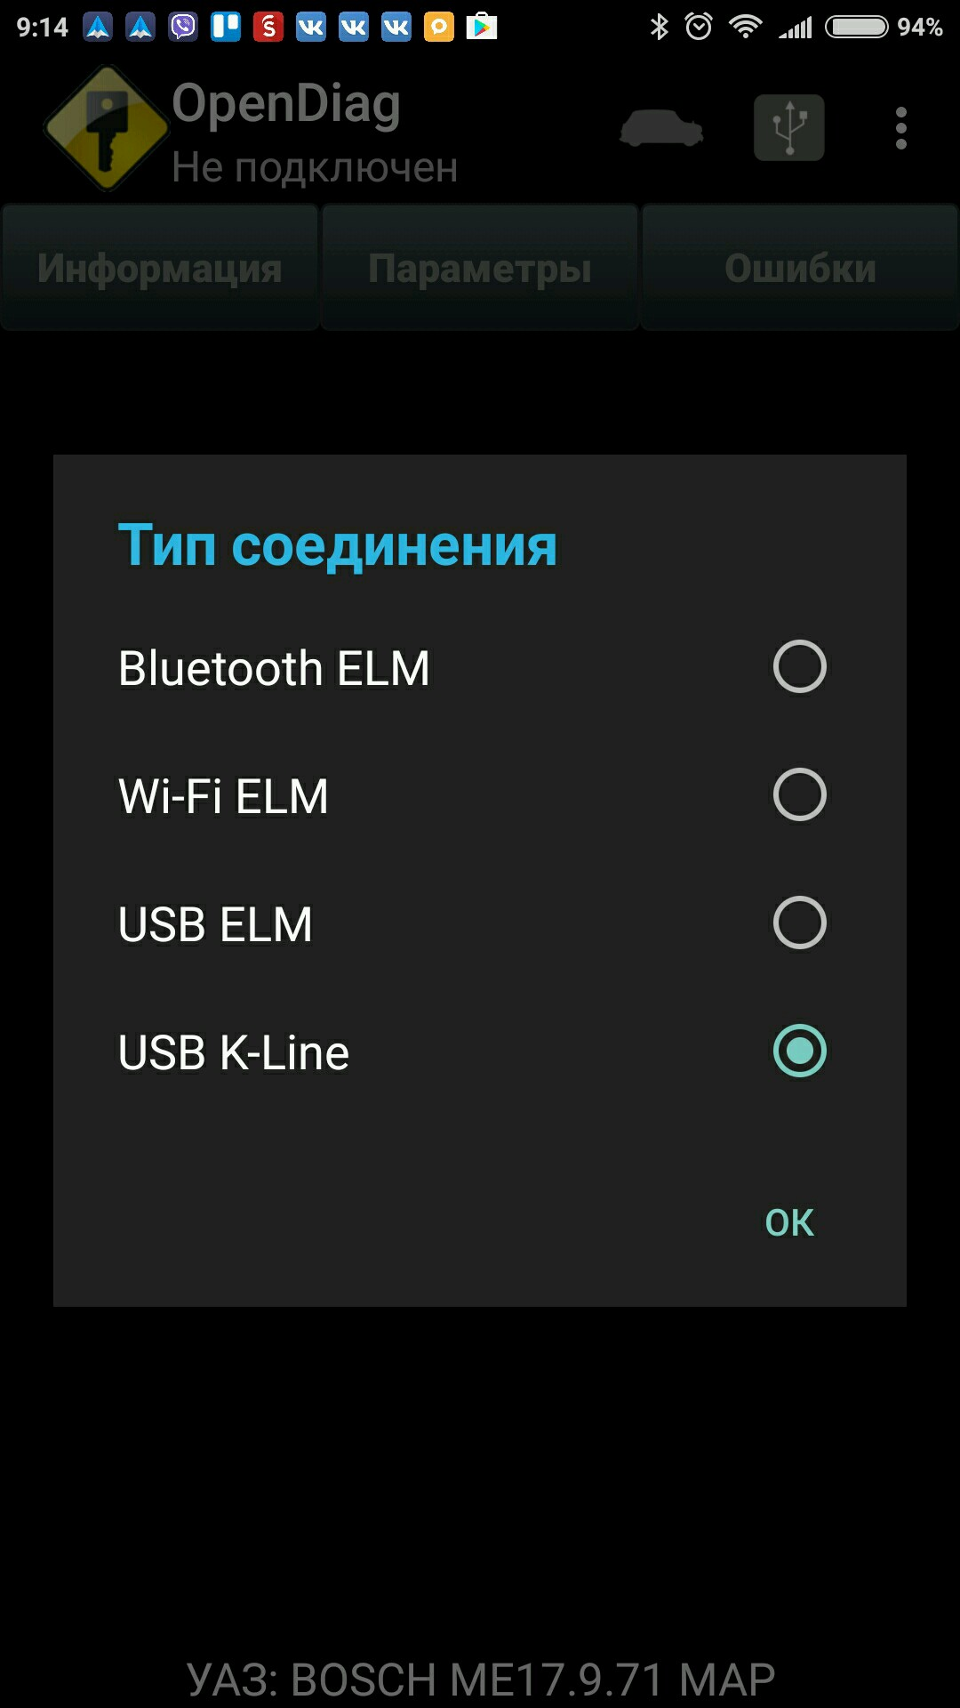
4) Далее перейдите в раздел Выбор блока и выберите тот блок который установлен на Вашем авто
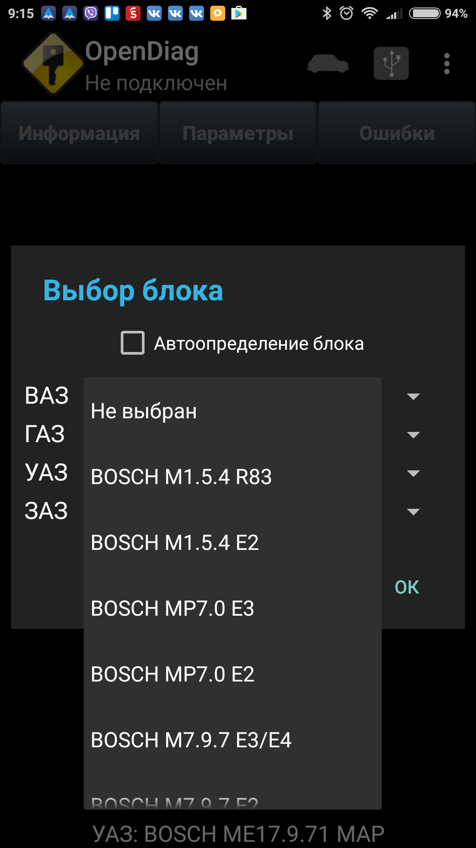
PS: Если на экране появляется Serial не найден , скорее всего ваше Андроид устройство не поддерживает OTG соединение, попробуйте другой телефон или планшет, либо нужно поменять переходник USB- miniUSB.

Вот типы поддерживаемых блоков управления
ВАЗ:
BOSCH M1.5.4 R83
BOSCH M1.5.4 E2
BOSCH MP7.0 E3
BOSCH MP7.0 E2
BOSCH M7.9.7 E3/E4
BOSCH M7.9.7 E2
BOSCH ME17.9.7
BOSCH ME17.9.7CAN
Январь-5 R83
Январь-5 E2
Январь 7.2 E2
Ителма VS5.1 E2
Ителма VS5.1 R83
Ителма/Автэл M73 E3
Ителма M74
Ителма M74K (Классика)
Ителма M74CAN
Ителма M74CAN MAP
Ителма M75
Ителма M75CAN
Ителма M86CAN
ГАЗ/УАЗ:
BOSCH ME17.9.7 MT
BOSCH ME17.9.7 ET
BOSCH ME17.9.7(1) MAP
Микас 5.4 (ГАЗ) ***
Микас 5.4 К3 (карб) (ГАЗ) ***
Микас 7.1, VS 5.6 ***
Микас 7.1 К3 (карб) ***
Микас 7.2 (УАЗ) ***
Микас VS8 E2
Микас 11 E2
Микас 11 Е3 МТ и ЕТ (мех. и электр. дроссель) **
Микас 10.3/11.3 *
Микас 12.3
ЗАЗ:
Микас 10.3/11.3+ *
Микас 10.3/11.3
Микас 7.6

Некоторые блоки управления платные, так сделано разработчиком программы, по всем вопросам работы программы пишите на сайте программы OpenDiag http://www.opendiag.spb.ru/contact

